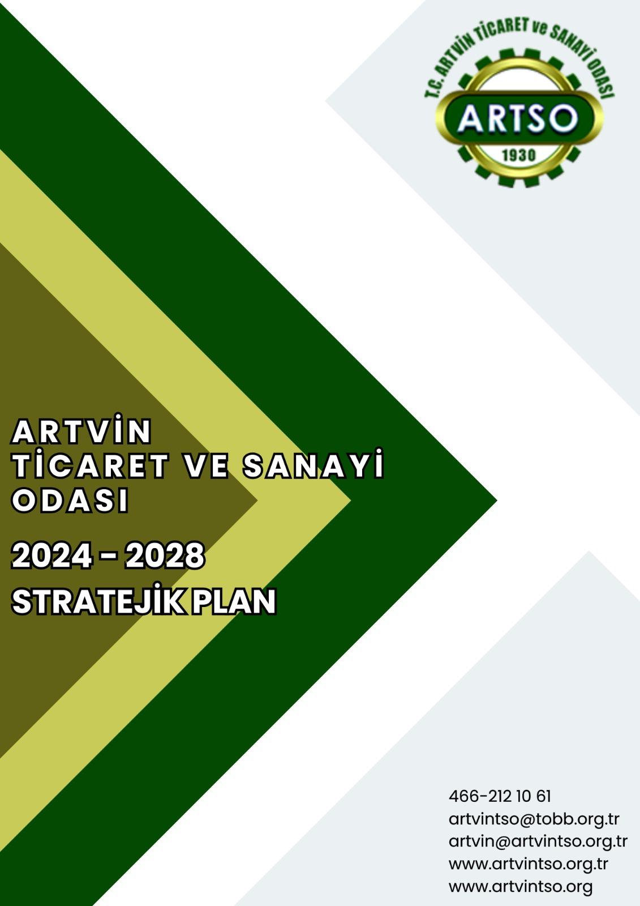

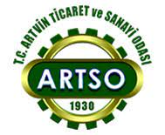

1- STRATEJİK PLAN HAZIRLAMA SÜRECİ 4

2- DURUM ANALİZİ 5

2.1. Kurumsal Tarihçe 5

2.2. Yasal Yükümlülükler 6

2.3. Artvin Hakkında 7

2.3.1. Konum ve İklim 7

2.3.2. Nüfus ve İdari Yapı 7

2.3.3. Sosyal & Kültürel Yaşam 8

2.3.4. İş Gücü 8

2.3.5. Eğitim 8

2.3.6. Sağlık 9

2.3.7. Yer Altı Kaynakları 9

2.3.8. Sınır Kapısı 10

2.3.9. Tarım- Hayvancılık 10

2.3.10. İthalat-İhracat 11

2.3.11. Sanayi 11

2.3.12. Bankacılık 11

2.3.13. Turizm 12

3- STRATEJİ GELİŞTİRME 14

3.1. Faaliyet Alanları ile hizmetler 14

3.2. Paydaş Analizi 15

3.2.1. Paydaşların Tespiti 15

3.2.2. Paydaş Görüşlerinin Alınması ve Değerlendirilmesi 16

3.2.2.1. İç Paydaş Analizi 16

3.2.2.2. Dış Paydaş Analizi 19

3.3. Kuruluş İçi Analiz 19

3.3.1. İnsan Kaynakları 19

3.3.2. Fiziksel Kaynak Analizi 20

3.3.3. Teknolojik Kaynaklar 21

3.3.4. Mali Kaynak Analizi 22

3.4. Güçlü ve Zayıf Yönler İle Fırsatlar ve Tehditler 23

3.4.1. Güçlü Yönler 23

3.4.2. Geliştirmeye Açık Yönler 23

3.4.3. Fırsatlar 23

3.4.4. Tehditler 24

3.4.5. Sorunlar 24

3.4.6. Beklentiler 24

4- GELECEĞE BAKIŞ 24

4.1. Misyon 24

4.2. Vizyon 24

4.3. Temel Değerler 25

4.4. Kalite Politikası 25

4.5. Mali Politika 25

4.6. İnsan Kaynakları Politikası 26

4.7. Haberleşme ve İletişim Politikası 26

4.8. Bilişim Teknolojileri Yönetimi Politikası 27

4.9. Üye İlişkileri Yönetim Politikası 27

5- STRATEJİ GELİŞTİRME 28

5.1. Stratejik Amaçlar 28

6- İZLEME VE DEĞERLENDİRME 29

# **TABLOLAR LİSTESİ**

**Tablo 1**:Stratejik Planlama Hazırlama Süreci 4

**Tablo 2**: Yolcu Sayıları 13

**Tablo 3**: Geceleme Sayıları 14

**Tablo 4**:Faaliyet Alanları ve Hizmetler 14

**Tablo 5**: Etki/Önem Matrisi 16

**Tablo 6**: İç ve Dış Paydaşlar 16

**Tablo 7**: Artso genel olarak başarılıdır 17

**Tablo 8**: Artso İletişim ve İşbirliği 18

**Tablo 9**: Artso'yu hangi alanlarda başarılı buluyorsunuz 18

**Tablo 10**: Artso hangi alanlara daha fazla önem vermelidir 19

**Tablo 11**: Personel Durumu 19

**Tablo 12**: Personel Yaş Dağılımı 20

**Tablo 13**: Personel Eğitim Durumu 20

**Tablo 14**: Personel Kıdem Durumu 21

**Tablo 15**: Teknoloji ve Bilişim Donanım Altyapısı 22

**Tablo 16**: Mali Tablo 23

**Tablo 17**: Bilanço 23

**Tablo 18**: Stratejik Amaçlar 29

**Tablo 19**: Stratejik Planlama Ekibi 30

**ÖNSÖZ**

Küreselleşmeyle birlikte ekonomik faaliyetlerin sürdürülmesinde yaşanan değişim ve dönüşüm ülkemizde de ticaret ve sanayiyi doğrudan etkilemektedir. Küresel boyutta yaşanan bu değişim ce dönüşüm; ülkemizde uygulanan strateji ve politikaların güncellenmesini de zorunlu kılmaktadır. Artvin Ticaret ve Sanayi Odası kurulduğundan beri üyelerin rekabet gücünü artırarak Artvin’in ticaret ve sanayisini geliştirmek ve ülke ekonomisinin gelişimine katkıda bulunmak üzere çalışmalarını yoğun bir şekilde sürdürmektedir. Bu çalışmalar kapsamında, Odamız yaşanan uluslararası ve ulusal gelişmeleri yakından takip etmekte ve üyelerine sunduğu hizmetleri çeşitlendirmek ve sürekli olarak iyileştirmek için çalışmalarda bulunmaktadır.

Gelişmiş turizm sektörü ve yüksek eğitim seviyesine sahip bir Artvin’in oluşumunda; öncü rol üstlenen kurum olmak vizyonumuz doğrultusunda var gücümüzle çalışmaktayız. Bu vizyona ulaşmak için başta turizm sektörü olmak üzere işletmelerin yüksek katma değer üretmesine ve rekabet gücünün artırılmasına yönelik girişimlerde bulunuyoruz. Başta ilimiz olmak üzere ülkemizin ekonomik, teknolojik, sosyal ve kültürel gelişiminde yol gösterici olmak adına çaba sarf ediyoruz.

Artvin TSO yönetimi olarak, bu sorumluluk bilinciyle yeni bir dönemi başlattık. Bu kapsamda 2024-2028 yılları arasında uygulanacak Artvin Ticaret ve Sanayi Odası Stratejik Planını da aynı vizyon ve misyon doğrultusunda hazırlamış ve önümüzdeki beş yıl boyunca söz konusu vizyon ve misyonu gerçekleştirmek üzere stratejik amaçlar, hedefler ve faaliyetleri belirlemiş bulunuyoruz. Sürekli bir değişim ve dönüşümün yaşandığı günümüzde öncelikle bölgemizin dolaylı olarak ülkemizin doğru pozisyonu alabilmesi için üyelerimizin ihtiyaç duyacağı tüm konularda önderlik etme misyonuyla hareket eden Odamız; bölgenin sorunlarını doğru biçimde tespit edip, çözüm için geliştirdiği tutarlı politikalarla Artvin’in değişim ve dönüşüm süreçlerinde etkin biçimde yer almaya devam edecektir. Hazırlanan Artvin Ticaret ve Sanayi Odası Stratejik Planı; Odamız hizmetlerinin iyileştirilmesi, geliştirilmesi ve vizyonumuzu gerçekleştirme sürecinde rehberimiz olacaktır. Bu vesileyle, Planın hazırlanmasında emeği geçen herkese içten teşekkürlerimi sunuyor, Planın üyelerimizin ve ilimizin rekabet gücünün artırılmasına katkı sağlamasını diliyorum. **Seçkin KURT**

**Yönetim Kurulu Başkanı**

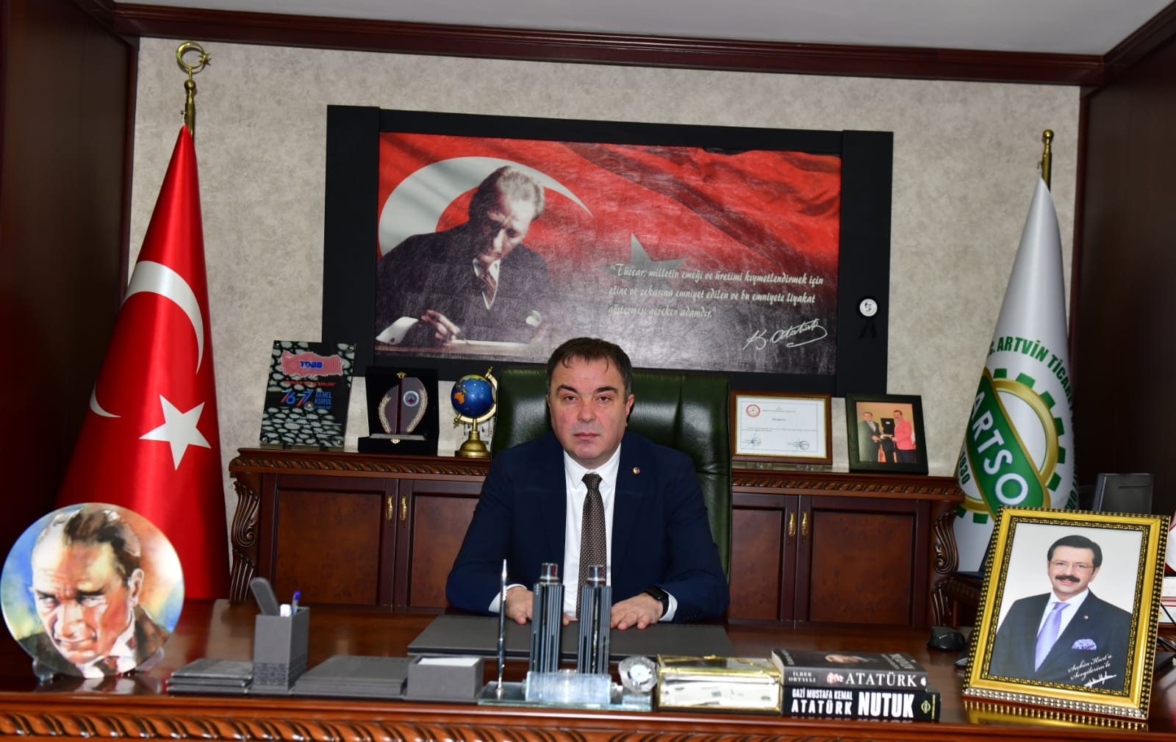

STRATEJİK PLAN HAZIRLAMA SÜRECİ

Odamız 2024-2028 dönemini kapsayan stratejik plan çalışmaları, 5174 sayılı Türkiye Odalar ve Borsalar Birliği ile Odalar ve Borsalar Kanunu doğrultusunda bünyemizde bulunan tüm birimlerin desteği ile yürütmüştür.

2019-2023 yılları arasını kapsayan stratejik planın tamamlanmasıyla yeni bir stratejik plan hazırlama sürecine girilmiştir. Bu kapsamda Yönetim Kurulu kararı ile Stratejik Plan ekibi oluşturularak hazırlıklara başlanmıştır. Stratejik planlama ekibi her hafta Salı günü toplanarak 2019-2023 yılı stratejik plan çalışmasını değerlendirmiş ve bu doğrultuda yeni plan taslağının hazırlama çalışmalarını yürütmüştür.

Stratejik Planlama Hazırlık Süreci; durum analizi, vizyon ve misyon belirleme, strateji geliştirme, izleme ve değerlendirme ve stratejik planın nihai hale getirilmesi olarak 5 aşamalı tasarlanmıştır.

Tablo 1:Stratejik Planlama Hazırlama Süreci

|  |  |  |  |  |  |  |
| --- | --- | --- | --- | --- | --- | --- |
|  | **Stratejik Planlama Hazırlama Süreci** | **Ağustos** | **Eylül** | **Ekim** | **Kasım** | **Aralık** |
| **1** | **Durum Analizi** |  |  |  |  |  |
| * Kurumsal Tarihçe * Mevzuat Analizi * Faaliyet Alanlarının Belirlenmesi * İç ve Dış Paydaşlara Yönelik Analiz Çalışmaları * Kurum İçi Analiz Çalışmaları |
| **2** | **Vizyon ve Misyon Hazırlığı** |  |  |  |  |  |
| * Vizyon * Misyon * Temel Değerler * Politikaların gözden geçirilmesi |
| **3** | **Strateji Geliştirme** |  |  |  |  |  |
| * Stratejik Amaç * Stratejik Hedef * Stratejik Hedeflere Yönelik Performans Göstergeleri * Yıllık İş Planlarının Oluşturulması |
| **4** | **İzleme ve Değerlendirme** |  |  |  |  |  |
| **5** | **Stratejik Planın Nihai Hale Getirilmesi** |  |  |  |  |  |
| * Stratejik Planın Yönetim Kurulu Tarafından Onaylanması |

DURUM ANALİZİ

2.1. Kurumsal Tarihçe

Ticaret ve Sanayi Odaları ile ilgili yasal düzenleme 1925'te çıkarılan 655 sayılı kanun ile yapılmıştır. 27 Eylül 1925 tarihinde kabul edilip, 1926 yılı başından itibaren yürürlüğe giren 655 sayılı Ticaret ve Sanayi Odaları Kanunu ile yeni bir dönem başlamıştır. Bu kanun ile Ticaret ve Sanayi Odalarına tüzel kişilik verilmiş, Ticaret ve Sanayi erbabının Odalara kayıt mecburiyeti konulmuştur. Bu kanuna dayanarak Artvin Ticaret ve Sanayi Odası 1930 yılında kurulmuştur.

11 Ocak 1943 tarihinde kabul olunan 4355 sayılı "Ticaret ve Sanayi Odaları, Esnaf Odaları ve Ticaret Borsaları Kanunu" 655 sayılı kanun ile bu kanunun 8. maddesini tadil eden 916 sayılı kanun ve 1302 sayılı Umumi Borsalar Nizamnamesinin Ticaret ve Zahire Borsalarına ait hükümlerini yürürlükten kaldırmıştır. Yeni kanun, Ticaret, Sanayi ve Esnaf Odaları ile Ticaret Borsalarında Meslek Grupları, Oda meclisini ve İdare kurulunu ihdas etmiştir.

8 Mart 1950 tarihinde kabul edilen 5590 sayılı "Ticaret Odaları, Sanayi Odaları, Ticaret Borsaları ve Ticaret ve Sanayi Odaları Birliği" kanununun 4355 sayılı kanun ve bu kanuna ilişkin tüzüğü yürürlükten kaldırmış, Oda ve Borsalara yepyeni bir biçim vererek, bir birlik etrafında teşkilatlanmalarına imkân sağlamıştır.

54 yıl boyunca yürürlükte kalan bu kanunun son yıllardaki teknolojik gelişmeler sonucu haberleşme, ulaşım ve bilgi işlem alanındaki yenilikler, piyasa ekonomisinin yaygınlaşması, uluslararası ticaretteki korumacılıkların gittikçe azalması, küreselleşmeyle birlikte dünyanın ortak bir pazar haline gelmesiyle birlikte değiştirilmesi ihtiyacı ortaya çıkmıştır. Bu ihtiyaçlar doğrultusunda yapılan çalışmalar neticesinde 5590 sayılı kanun değiştirilmiş ve 1 Haziran 2004 tarihinde yürürlüğe giren 5174 Sayılı “Türkiye Odalar Ve Borsalar Birliği İle Odalar Ve Borsalar Kanunu” ile Odalar ve Borsaların kuruluş ve işleyişine ilişkin esaslar çağın gereklerine göre yeniden düzenlenmiştir.

1930 yılından beri faaliyetlerini sürdüren Artvin Ticaret ve Sanayi Odası aradan geçen 94 yıllık sürede üyelerine sunduğu hizmetin yanı sıra Artvin’in kalkınması için önemli çalışmalara imza atmıştır. Bugün 5 meslek komitesi ve aktif 1126 üyesi bulunan Odamız çağdaş yönetim anlayışıyla ilde sanayi ve ticaret erbaplarının verimli şekilde çalışması ve gelişmesi için gerekli çalışmaları yapmaya devam edecektir.

2.2. Yasal Yükümlülükler

ARTSO, 18.05.2004 tarihli 5174 sayılı Türkiye Odalar ve Borsalar Birliği ile Odalar ve Borsalar Kanunu ve ilgili diğer mevzuata göre hizmet veren, üyelerinin istek ve arzularını karşılamak, mesleki faaliyetlerini gerçekleştirmek amacıyla kurulan tüzel kişiliğe sahip kamu kurumu niteliğinde meslek kuruluşudur.

İlgili mevzuat aşağıda sıralanmıştır;-

-Türkiye Odalar ve Borsalar Birliği ile Odalar ve Borsalar Kanunu

-Türkiye Odalar ve Borsalar Birliği ile Odalar ve Borsalar Organ Seçimleri Hakkında Yönetmelik

-Türkiye Odalar ve Borsalar Birliği Genel Kurul Çalışma Esasları Yönetmeliği

- Odalarda Mesleklerin Gruplandırılması Hakkında Yönetmelik

-Türkiye Odalar ve Borsalar Birliği ile Odalar ve Borsalar Bütçe ve Muhasebe Yönetmeliği

- Oda Muamelat Yönetmeliği

- Ticaret Odaları Personel Yönetmeliği

- Ticaret Odaları Personel Sicil Yönetmeliği

- Türkiye Odalar ve Borsalar Birliği Genel Sekreter Yönetmeliği

- Kayıt Ücreti ile Yıllık Aidat ve Munzam Aidatın Tespiti ve Ödenmesi Hakkında Yönetmelik

- Türkiye Ticaret Sicili Gazetesi Yönetmeliği

- Tacir ve Sanayiciler Tarafından Üretilen Mal ve Hizmetlerin Azami Fiyat Tarifelerinin Düzenlenmesi Hakkında Yönetmelik

- Oda ve Borsa Şubeleri ile Oda Temsilciliklerinin Kuruluş ve İşleyişi Hakkında Yönetmelik

- Oda ve Borsa Üyelerine Verilecek Disiplin ve Para Cezaları ile Disiplin Kurulu ve Yüksek Disiplin Kurulu Hakkında Yönetmelik

- Türkiye Sektör Meclislerinin Kuruluş, Görev ve Çalışma Yönetmeliği

- Sigorta Acenteleri Sektör Meclisi ile Sigorta Acenteleri İcra Komitesinin Kuruluş ve Çalışma Usul ve Esasları Hakkında Yönetmelik

Oda ve Borsalarda Hakem, Bilirkişi ve Eksper Listelerini Düzenleme Usul ve Esasları Hakkında Yönetmelik

- Odalar, Borsalar ve Birlik Bütçelerinden Türkiye Odalar, Borsalar ve Birlik Personeli Sigorta ve Emekli Sandığı Vakfına Ayrılan Payı Hakkında Yönetmelik

- Sigorta Eksperleri İcra Komitesinin Kuruluş ve çalışma Usul ve Esasları Yönetmeliği

- Türkiye Odalar ve Borsalar Birliği Harcırah Yönergesi

- Türkiye Odalar ve Borsalar Birliği, Odalar ve Borsalar İçin Akreditasyon Kılavuzu, Akreditasyon Standardı 2010

2.3. Artvin Hakkında

2.3.1. Konum ve İklim

Karadeniz Bölgesinin Doğu Karadeniz Bölümünde, Doğu Karadeniz Dağları üzerinde yer alan Artvin’in doğusunda Ardahan, güneyinde Erzurum, batısında Rize, kuzeybatısında Karadeniz, kuzeyinde Gürcistan Cumhuriyeti bulunmaktadır. Artvin, 40° 35’- 41° 32’ kuzey enlemleri ve 41° 07’- 42° 00’ doğu boylamları arasında yer almaktadır. Karadeniz’e olan kıyı uzunluğu 34 kilometredir. İl sınırları içinde 30'a yakın akarsu vardır. Bunlardan Karadeniz’e dökülenler hariç diğerleri Çoruh Nehri’nin kollarıdır. İlin kıyı kesimleri yağışlı, iç kesimlerde yer yer Karasal ve Akdeniz İklimi hüküm sürmektedir.

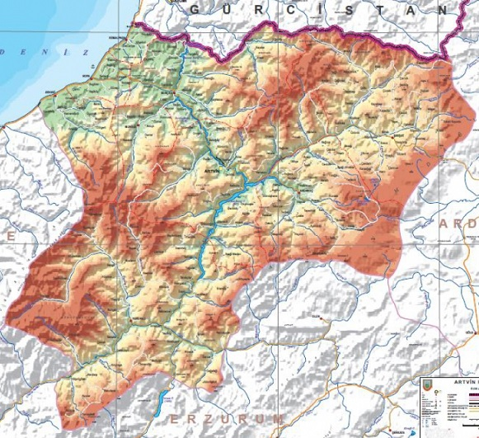

2.3.2. Nüfus ve İdari Yapı

Artvin’de merkez ilçe dâhil 9 ilçe, 9 belediye ve 321 köy bulunmaktadır. Artvin ilinin nüfusu, 2022 Adrese Dayalı Nüfus Kayıt Sistemi sonuçlarına göre 169.543’dür. Doğu Karadeniz bölgesinde yer alan Artvin’in yüzölçümü 74306,00 kilometrekare olup, Türkiye yüzölçümünün % 10,5’ine denk gelmektedir. İlde kentleşme %62, Medyan Yaş 38’dir. Nüfus yoğunluğu ülke bazında KM2/23 insan ile ilk 5’de bulunmaktadır. İlçeler; Artvin Merkez, Ardanuç, Arhavi, Borçka, Hopa, Kemalpaşa, Murgul, Şavşat, Yusufeli’dir.

İl genelinde Çalışma çağına yeni hazırlanan ve/veya yeni giriş yapan 15-24 yaş grubundaki nüfusun, toplam nüfusa oranı %14-15 bandındadır.

Bu verilere göre Türkiye genelinin biraz altında kalmaktadır. Yine de, bu oran işgücü arzı açısından önemli bir büyüklük olarak değerlendirilebilir. Artvin’de iş olanaklarının kısıtlı olduğu göz önüne alındığında, olası iş imkânları sağlandığında tersine göçün yaşanarak bu oranın artacağı söylenebilir.

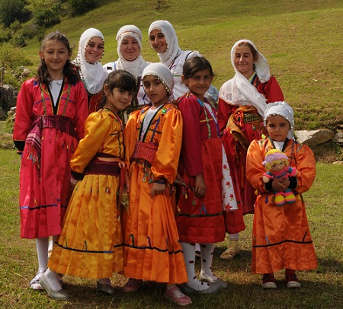2.3.3. Sosyal & Kültürel Yaşam

Artvin’de 2 tiyatro, 3 sinema salonu, 8 kütüphane, 14 yerel gazete, 4 kültür merkezi, 6 gençlik merkezi ve 2 de alışveriş merkezi vardır. Artvin’de, özellikle Temmuz - Ağustos döneminde düzenlenen Festival ve Şenlikler, Artvinliler ile birlikte yerli ve yabancı turistlere, şölen yaşatmaktadır. Uluslararası düzeyde katılımların da olabildiği ve vilayetin desteği ve işbirliği ile ilgili belediyelerce organize edilen; Artvin Kafkasör Kültür ve Sanat Festivali, Arhavi Kültür ve Sanat Festivali ile Şavşat Sahara Pancarcı Festivali her yıl yoğun ilgi görmektedir. Başta Kafkasör Kültür ve Sanat Festivali olmak üzere bazı festivallerde boğa güreşleri yapılmaktadır ve ülke genelinde bilinmektedir.

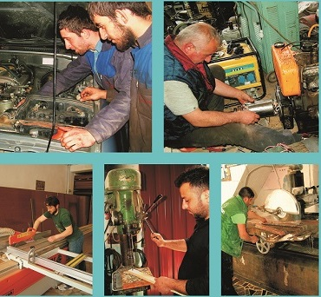2.3.4. İş Gücü

2021 yılı verilerine göre Artvin’de işgücüne katılım oranı %52,6, istihdam oranı %48, işsizlik oranı ise %8,8’dir. (Türkiye ortalamaları sırasıyla %48,3 - %43,9 - %9) Bu rakamlar Türkiye ortalamasına göre olumludur. 2021 verilerine göre Artvin’de İŞKUR’A kayıtlı 9.344 işsiz bulunmakta olup, bunların %62ini erkekler, %38’ini ise kadınlar oluşturmaktadır.

Artvin İŞKUR Müdürlüğü’nün 2021 yılında yapmış olduğu İşgücü Piyasası Talep Araştırması sonuçlarına göre Artvin ilinde çalışanların önemli bir ağırlığı İnşaat ve İmalat sektörlerinde istihdam edilmektedir. İlde en fazla çalışanı olan sektör inşaat sektörüdür. İnşaat sektörü %42,8’lik oranla ilk sırada yer almıştır.

2.3.5. Eğitim

Artvin’de 2022 yılı TÜİK verilerine göre okuma yazma oranı erkeklerde %99,31 kadınlarda %95,31 olup genelde ise %97,34’dir. İlde, yüksekokul, lisans veya daha üst düzeyde mezuniyeti olan 26.000 (+ - ) kişi bulunmaktadır.2021-2022 yılı Milli Eğitim İstatistiklerine göre Okul öncesi öğretim, ilköğretim ve ortaöğretimde okullaşma oranı Türkiye ortalamasının üzerindedir.

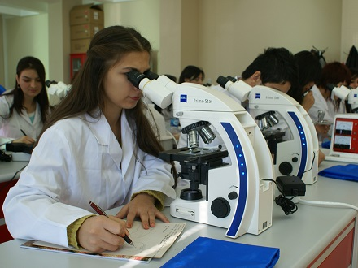Okul öncesi öğretim, ilköğretim ve ortaöğretimde derslik başına düşen öğrenci sayısı, Türkiye ortalamasından düşüktür; 2021-2022 öğretim yılı MEB İstatistiklerine göre Artvin’de ilkokul ve ortaokulda derslik başına düşen öğrenci sayısı 15 iken Türkiye’de bu sayı 23’tür. Ortaöğretimde ise bu rakamların sırasıyla 14’ya 22 olduğu görülmektedir. Artvin’de Okul Öncesi, İlköğretim, Genel Ortaöğretim ve Mesleki- Teknik Orta Öğretim eğitim kuruluşlarının toplam sayısı 232 olup, bu okullarda eğitim-öğretim gören öğrenci sayısı ise 24.774’tür.

Ayrıca, ilde kalifiye iş gücünün artmasına katkı veren 9 Halk Eğitim Merkezi bulunmaktadır.

İlin devlet üniversitesi olan Artvin Çoruh Üniversitesi 3 Enstitü, 9 fakülte, 2 Yüksekokul, 7 Meslek Yüksekokulu olmak üzere 20 akademik birimden oluşmaktadır. 2021/2022 eğitim öğretim yılında, üniversitede toplam akademisyen sayısı 556’ya ulaşmıştır.

Artvin Çoruh Üniversitesi 2020 yılında ‘Tıbbi ve Aromatik Bitkiler’ alanında YÖK Bölgesel Kalkınma Odaklı Misyon Farklılaşması ve İhtisaslaşma Projesi kapsamında “Tıbbi ve Aromatik Bitkiler alanında“ ihtisas üniversitesi olarak seçilmiştir. Bu kapsamda yapılacak çalışmalar için “Tıbbı Aromatik Bitkiler Uygulama ve Araştırma Merkezi” ve “Tıbbı Aromatik Bitkiler İhtisaslaşma Koordinatörlüğü” kurulmuştur.

2.3.6. Sağlık

Artvin’de her ilçede ve il merkezinde birer hastane olacak şekilde 8 devlet hastanesi, toplum sağlığı merkezi, aile sağlığı merkezi, kanser kontrol birimi gibi belli başlı sağlık tesisleri bulunmaktadır. Artvin il genelinde özel hastane ve üniversite hastanesi bulunmadığı göz önüne alındığında, ilde bu alanda yatırımlar yapılabileceği görülmektedir. 2021 yılı sonu verilerine göre toplam hasta yatak sayısı yaklaşık 400’dür.

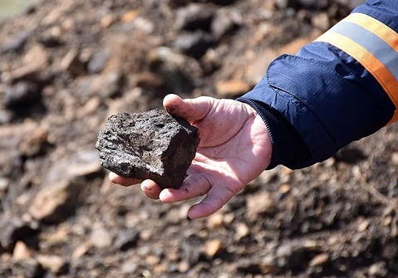2.3.7. Yer Altı Kaynakları

İçerdiği polimetal maden yatakları ve zuhurları bakımından (bakır-kurşun-çinko-altın-gümüş) ülkemizin en önemli metalojenik kuşaklarından birini oluşturan ve Doğu Karadeniz Bölgesinde yer alan Artvin ili, metalik maden yatakları ve zuhurları bakımından oldukça zengindir. Doğu Karadeniz Metalojenikprovensinin doğusunda yer alan Artvin ili metalik madenler açısından 1. derecede öneme sahiptir. MTA ve özel kuruluşların bugüne kadar Artvin sınırları içinde yapmış oldukları çeşitli jeoloji ve madencilik çalışmaları sonucunda kayda değer 44 adet bakır-kurşun-çinko, 1 adet demir, 17 adet manganez, 5adet bakır-molibden ve 5adet altın yatak ve zuhuru olmak üzere toplam 72adet metalik maden yatak ve zuhuru belirlenmiştir. Artvin ili endüstriyel hammadde açısından önemli bir potansiyele sahip değildir. Sadece çimento ve kireç hammaddesi olarak kireçtaşı ile granit-mermer yatak ve zuhurları önemli rezervler oluştururlar.

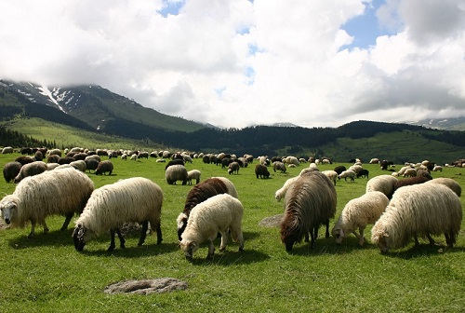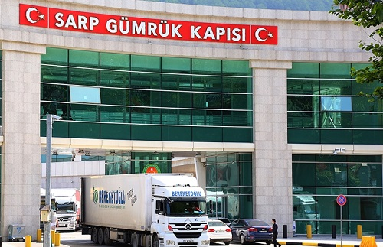2.3.8. Sınır Kapısı

80’li yılların sonundan itibaren Sarp Sınır Kapısı’nın açılmasıyla başlayan bavul ticareti, Türkiye – Gürcistan ekonomik ilişkilerini bugün milyonlarca dolarlık bir potansiyele getirmiştir. Hopa Limanı ve Sarp Sınır Kapısı’nın İlde olması, bu bakımdan önemlidir. Artvin bu sayede Kafkaslara ve Orta Asya’ya açılan bir İl konumuna gelmiştir. Yapılması düşünülen Muratlı Sınır Kapısı ile bu durumun, önümüzdeki yıllarda daha çok büyüyeceği öngörülmektedir. Sarp Sınır Kapısı, transit taşımacılıkta ülkemizdeki en önemli çıkış noktalarından biri olmasının yanında, 6 (+-) milyonun üzerinde vatandaşın giriş çıkış yaptığı en akışkan geçiş noktasıdır.

2.3.9. Tarım- Hayvancılık

İlin ekonomisi tarım ve hayvancılığa dayanmaktadır. Genel olarak il topraklarında endüstriyel bitkiler ve hububat üretimi yapılmakla birlikte, baklagiller ve çeşitli sebze üretimi de yaygındır. Üretilen başlıca ürünler; “çay, fındık, fasulye, patates, yem bitkisi, üzüm, mısır ve çeşitli meyveler.” Karadeniz'e kıyısı olan Arhavi ve Hopa'da deniz balıkçılığının önemli yeri bulunmaktadır. Ayrıca baraj göllerinin oluşmasıyla tatlı su kafes balıkçılığı da önemli ihracat kalemlerinden olmuştur. İl genelinde 40 işletme ile 2921 yılında 6.963.00 kg üretim yapılmıştır.

Artvin’de tarım geleneksel anlamda yapılmaktadır. Makineli tarım çok azdır. Bitkisel üretim çoğunlukla Çoruh nehri ve kollarının oluşturmuş olduğu vadi tabanlarında bulunan tarımsal arazilerde yapılmaktadır. Tarımsal işletmeler küçük aile işletmelerinden oluşmaktadır, bu nedenle gübre ve zirai ilaç kullanımı yok denecek kadar azdır. 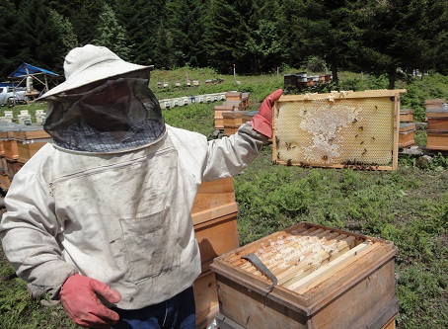Artvin ilinin arazisi 729.994 hektardır. Arazi dağılımı; 400.089 hektarı orman (%54), 163.284 hektar kültür dışı (%22), 103.521 hektar çayır- mera (%15), 63.100 hektarı da tarım arazisidir (%9 ). 2022 yılında ilde 90.294 da alanda 162.000 ton çay, 82.110 da alanda 5.500 ton fındık üretimi yapılmıştır.

Artvin Kafkas Arı Irkının gen merkezidir. Koloni sayısı toplam (aktif ve pasif) 131.427’ dir. Aktif halde olan 103.173 koloniden bir yılda yaklaşık 1200 ton bal üretilmektedir. İlimizde koloni başına verim ortalama 12 (+-) kg’dır. Türkiye genelinde İlimiz ana arı üretiminde ilk sırada yer almaktadır. Türkiye genelindeki toplam 143 ana arı üretim işletmesinin 16’ sı İlimizde bulunmaktadır. Bunların 1 tanesi damızlık ana arı üretim izinli işletmedir.

2.3.10. İthalat-İhracat

Artvin Ticaret ve Sanayi Odalarında 2.500 (+-) aktif üye, Doğu Karadeniz İhracatçılar Birliği’nde ise kayıtlı yaklaşık 400 firma bulunmaktadır. 2021 yılında Artvin’de ihracat 55,80 milyon dolar, ithalat ise 31,50 milyon dolar olarak gerçekleşmiştir. Artvin’in genel ihracatının %35,7’sini “Ana Metal Sanayi”, %14’ünü “Tarım ve Hayvancılık”, %13’ünü ise “Metalik Olmayan Diğer Mineral Ürünler” oluşturmaktadır. Artvin’in ithalatının %97’sini ise “Maden Kömürü, Linyit ve Turb” oluşturmaktadır. TİM verilerine göre, Artvin ili sanayi sektörünün 2022 yılı ihracat rakamı 40,2 Milyon ABD Doları tutarındadır. 2023 Ocak –Ekim dönemi ise 52,8 milyon dolar olarak gerçekleşmiştir.

2.3.11. Sanayi

2021 yılı sonu 2022 itibariyle, Artvin’de Sanayi Sicil Belgesine sahip yaklaşık 350 firma olup bu işletmelerde 4011 kişi istihdam edilmektedir. Bu firmaların 54’ü il merkezinde, 52’si Arhavi’de, 31’i Ardanuç’ta, 39’uBorçka’da, 67’si Hopa’da, 12’si Kemalpaşa’da 19’u Murgul’da, 31’i Şavşat’ta ve 39’u Yusufeli’nde faaliyet göstermektedir. Artvin, sanayi işletme sayısı bakımından Karadeniz Bölgesi’ndeki 18 il arasında 15. sırada yer almaktadır. Firmaların ağırlıklı olarak faaliyet gösterdiği sektörler sırasıyla Gıda Ürünleri İmalatı, Diğer Madencilik ve Taş Ocakçılığı, Ağaç ve Mantar Ürünleri ile Gıda Ürünleri İmalatıdır. İldeki sanayide faaliyet gösteren firmaların yarısından fazlası mikro ölçekli işletmelerden oluşmaktadır. Artvin’de 8 adet Küçük Sanayi Sitesi bulunmakta ve 1 adet küçük sanayi sitesi kuruluşu içinde çalışmalar devam etmektedir. İlde Organize Sanayi Bölgesi protokolü yapılmış olup, kamulaştırma çalışmaları devam etmektedir. OSB Arhavi’de “Artvin Arhavi Organize Sanayi Bölgesi” adıyla kurulacaktır.

2.3.12. Bankacılık

Artvin’de 33 şubesi ile 10 banka faaliyet göstermektedir. Şube başına müşteri sayısı 5.136’dır. 2021 yılında toplam mevduat miktarı 4.36 milyar TL iken, toplam kredi miktarı ise 4.42 milyar TL’dir. Şube başına mevduat 132 milyon TL, şube başına kredi 134 milyon TL’dir. Kredi-mevduat oranı 2021 yılında Türkiye genelinde % 92,41 iken, Artvin’de %101,5 olarak gerçekleşmiştir.

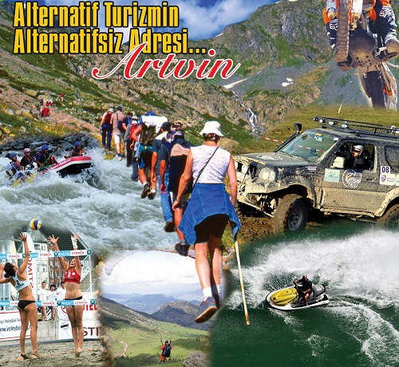2.3.13. Turizm

Artvin bölgesinde turizm ürün çeşitliliği ve destinasyon noktaları bakımından zengin bir ildir. İlin muhtelif yerlerinde çok sayıda doğal göl vardır. Bunlardan; Şavşat ve Borçka ilçelerinde bulunanları, doğal güzellik ve turizm açısından en önemlileridir. Biyosfer rezerv alanı, milli parkları, doğal parkurları ve zengin kültürel yapısıyla özellikle eko turizmde önemli bir potansiyele sahiptir.

Bu anlamda, ilin turizm potansiyeli bakımından güçlü yönleri şu şekilde sıralanabilir;

* Artvin, Türkiye’nin Kafkasya, Bağımsız Devletler Topluluğu ve Orta Asya Türk Dünyası’na açılan Sarp Sınır Kapısı’nın sahibidir. Bu özelliği bile Artvin’i tek başına önemli kılmaktadır.
* Coğrafyasının yarısından fazlasının doğrudan “orman” alanı olması son derece zengin bir flora (bitki) ve fauna (yabani hayat) yapısını getirmektedir.
* Artvin coğrafyası, Kaçkar, Karçal, Altıparmak ve Yanlızçam Dağlarını kısmen ya da tamamen kapsamaktadır. Bu dağ silsilelerinde sıralanan köyler, mezralar ve yaylalar turizm değeri son derece yüksek olan yerleşim alanlarıdır.
* 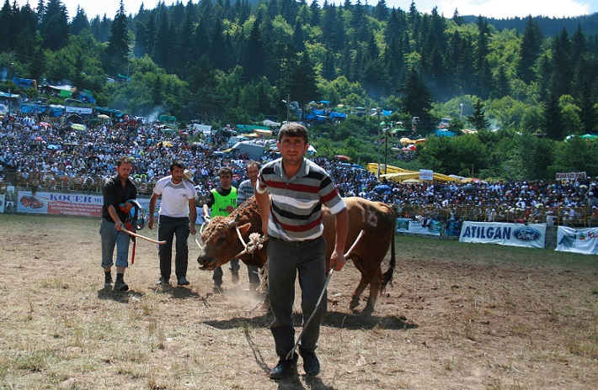Artvin, son derece dağlık bir bölge olmasına karşın, Hopa ve Arhavi ilçelerinde Karadeniz’le buluşur. Bu durum da bölgeyi alternatifsiz kılar.
* Artvin, Çoruh Nehri, Barhal Çayı, Şavşat Deresi, Ardanuç Deresi, Hatila Deresi, Macahel Dereleri, Beyazsu ve Deviskel Deresi ve daha pek çok akarsudan oluşan zengin su kaynakları ile önemli bir bölgedir.
* Artvin, su tutmuş bulunan Muratlı ve Borçka Baraj Gölleri ve yapımı devam eden diğer barajlar ile adeta “göller bölgesine” dönüşen yapısıyla özel bir yerdir.
* Artvin, sosyolojik yapısı itibari ile Karadenizlilik, Anadolululuk ve Kafkasyalılık olgularının harmanlandığı bir özelliktedir.

Artvin, köklü ve renkli kültür mirası ile dikkat çeken önemli bir bölgedir. Artvin’in Sosyo- kültürel yapısında “ileri bir medeni seviye” kendisini hissettirmektedir.

Artvin’de 2022 yılı itibariyle, TÜRSAB Belgeli 20 firma, A Gurubu Seyahat Acentesi yetki belgesi ile faaliyetlerini sürdürmekte olup, tesis, konaklama ve sınır kapısı giriş çıkış sayılarını belirten veriler, aşağıda gösterilmiştir.

Tablo 2: Yolcu Sayıları

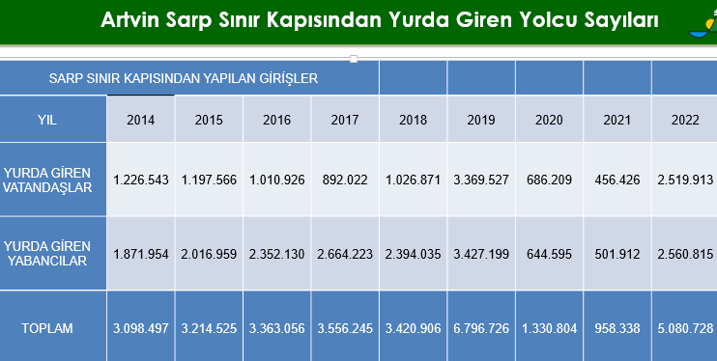

Tablo 3: Geceleme Sayıları

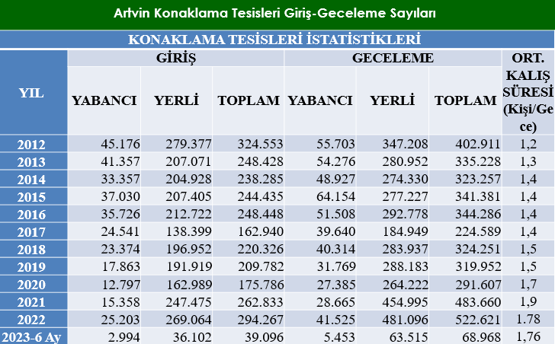

STRATEJİ GELİŞTİRME

3.1. Faaliyet Alanları ile hizmetler

Tablo 4:Faaliyet Alanları ve Hizmetler

|  |  |
| --- | --- |
| **Faaliyetler** | |
| **Ticaret Sicil İşlemleri** | * Anonim şirket işlemleri * Birleşme Bölünme ve Nevi Değişiklik İşlemleri * Dernekler veya Vakıf İşletmeleri ve iktisadi işletmeler * Dilekçeler Matbu Formlar Karar Örnekleri Bilgiler * Gerçek Kişiler * Kolektif Şirket İşlemleri * Komandit Şirket İşlemleri * Kooperatifler * Limited Şirket İşlemleri |
| **Üye Sicili/Muamelat İşlemleri** | * Üyelerin Oda kayıt işlemleri * Odamız Organ Seçimleri ile ilgili işlemler * Oda Sicil Kayıt Sureti (Faaliyet belgesi, ortaklık teyit belgesi) * Üye Kayıtları ile ilgili her türlü belge tanzim edilmesi(Üyelik Onayları) * İhale Yasağı Belgesi * Ticari İkametgâh Belgesi * Üye kayıtları ile ilgili değişiklik işlemleri * Üye firmaların Meslek Komitesi değişikliği işlemleri * Üye firmaların Terkin işlemleri * Üyelerimiz ile ilgili BAĞ-KUR işlemleri * Kayıtlı Üyelerimiz ile ilgili İstatistiki bilgiler * Üye firmaların iletişim bilgilerini içeren listelerin verilmesi * Çıraklık – Kalfalık Belgeleri Onay İşlemleri * Oda Üyesi Kimlik Kartları düzenlenmesi * Eş tayini belgeleri * Kefaletname ve Taahhütname Tasdikleri * Üye Bilgileri Güncelleme Çalışmalarının yapılması * Meclis üyelerimiz için Silah Ruhsat işlemleri belgesi * Muhtelif Kamu Kurum ve Kuruluşları ile Üyelikle ilgili yazışmalar |
| **Belgelendirme İşlemleri** | * Rayiç Fiyat Araştırması * Fiili Durum Beyannamesi * Kapasite Raporu /Ekspertiz Raporu * Sigorta Acenteleri Levhaya Kayıt * Yerli Malı Belgesi * İmalatçı ve İmalat Yeterlilik belgesi * İş Makinaları Tescili * Sınır Ticareti Sekretaryası * K Belgesi * Sayısal Takograf * TSE Araç Projeleri |

3.2. Paydaş Analizi

Artvin Ticaret ve Sanayi odası; 2024-2028 yılı stratejik planının hazırlanmasında paydaş analizini; iç paydaş, dış paydaş ve üyeler olarak ele almış ve anket uygulaması gerçekleştirmiştir. Böylece hem paydaşların katılımcılığına önem verilmiş hem de onlardan gelen görüşler değerlendirilmiştir.

3.2.1. Paydaşların Tespiti

Artvin Ticaret ve Sanayi Odası hizmetlerini etkileyen, bu hizmetlerden etkilenen ve ARTSO hizmetleriyle ilgisi olan kişi, kurum ve kuruluşlar değerlendirildiğinde paydaşlar iç paydaş, dış paydaş ve üyeler olmak üzere üç sınıfa ayrılmıştır. ARTSO çalışanları ve organ üyeleri iç paydaş, ARTSO’nun faaliyetlerinden etkilenen, faaliyetlerini etkileyen ve yönlendiren, kamu kurum ve kuruluşları, STK’lar, dernekler, vakıflar ve ticaret ve sanayi odaları ise dış paydaş ve ARTSO’ya bağlı olarak çalışan firmalarda üyeler olarak belirlenmiştir.

Yapılan “Paydaş Analizi” çalışması ile paydaşlar önem sırasına konmuştur. Bu çalışma, Oda’nın geleceğinin planlamak için ihtiyaç duyulan durum analizi çalışmalarına davet edilecek paydaşların belirlenmesine de katkı sağlamıştır. Paydaşları belirlerken Etki/Önem Matrisinden faydalanılmıştır.

Tablo 5: Etki/Önem Matrisi

|  |  |  |
| --- | --- | --- |
| **Etki** | **ZAYIF** | **GÜÇLÜ** |
| **Önem** |
| **ÖNEMSİZ** | İzle | Bilgilendir |
| **ÖNEMLİ** | Çıkarlarını Gözet Çalışmalarına Dâhil Et | Birlikte Çalış |

Tablo 6: İç ve Dış Paydaşlar

|  |  |  |
| --- | --- | --- |
| **Paydaş Adı** | **Paydaş Türü** | **Öncelik** |
| Türkiye Odalar ve Borsalar Birliği | İç Paydaş | Birlikte Çalış |
| Oda Meclisi | İç Paydaş | Birlikte Çalış |
| Yönetim Kurulu | İç Paydaş | Birlikte Çalış |
| Meslek Komiteleri | İç Paydaş | Birlikte Çalış |
| Disiplin Kurulu | İç Paydaş | Birlikte Çalış |
| Üyeler | İç Paydaş | Birlikte Çalış |
| Komisyonlar | İç Paydaş | Birlikte Çalış |
| Çalışanlar | İç Paydaş | Birlikte Çalış |
|  | | | |
| Artvin Valiliği | Dış Paydaş | Faaliyetlerini İzle |
| Artvin Çoruh Üniversitesi | Dış Paydaş | Birlikte Çalış |
| KOSGEB | Dış Paydaş | Birlikte Çalış |
| İŞKUR | Dış Paydaş | Birlikte Çalış |
| Belediye | Dış Paydaş | Faaliyetlerini İzle |
| DOKA | Dış Paydaş | Birlikte Çalış |
| ABİGEM | Dış Paydaş | Birlikte Çalış |
| Vergi Dairesi | Dış Paydaş | Faaliyetlerini İzle |
| İl Milli Eğitim Müdürlüğü | Dış Paydaş | Faaliyetlerini İzle |
| Yerel Sivil Toplum Örgütleri | Dış Paydaş | Çalış. Dahil Et |
| Yerel Basın | Dış Paydaş | Bilgilendir |

3.2.2. Paydaş Görüşlerinin Alınması ve Değerlendirilmesi

3.2.2.1. İç Paydaş Analizi

İç paydaş analizi; iç paydaş olarak değerlendirilen ARTSO çalışanları ve organ üyeleri ile gerçekleştirilmiştir. İç paydaş analizi kapsamında; bir anket oluşturulmuş ve anket çalışması Artvin Ticaret ve Sanayi Odası çalışanları ve organ üyelerine uygulanmıştır. 15 kişiye anket uygulanmış ve 15 kişiden yanıt alınmıştır. Anket sonuçlarına göre elde veriler aşağıdaki grafiklerde sunulmuştur.

Tablo 7: Artso genel olarak başarılıdır

Tablo 8: Artso İletişim ve İşbirliği

Tablo 9: Artso'yu hangi alanlarda başarılı buluyorsunuz

Tablo 10: Artso hangi alanlara daha fazla önem vermelidir

3.2.2.2. Dış Paydaş Analizi

Dış paydaş analizi; ARTSO’nun çalışmalarından etkilenen, çalışmalarını etkileyen ya da ortak çalışmalar yürütülen ilgili taraflar ve hizmet sunulan kesimlerle gerçekleştirilmiştir. Dış paydaş analizi kapsamında odamızın SWOT analizini yapabilmek için daha önce dış paydaş olarak belirlenen 11 kuruma sorular sorulmuş ve onlardan cevaplar beklenmiştir. Bu kurumlardan 8 tanesinden yanıt alınmıştır. Çalışma sonuçlarına odamızın swot analizinde ayrıntılı olarak yer verilmiştir.

3.3. Kuruluş İçi Analiz

3.3.1. İnsan Kaynakları

Artvin Ticaret ve Sanayi Odası 7 personel ile üyelerine sınırsız hizmet sunmak adına çalışmaktadır. Oda’da Genel Sekreter dâhil 7 adet personel görev yapmakta olup, personelimizin sayısı, eğitim durumu, yabancı dil bilgisi, cinsiyeti ile ilgili bilgiler ve yüzdesel ifadeler aşağıdaki tablo ve grafiklerde verilmiştir.

Tablo 11: Personel Durumu

|  |  |  |  |  |  |
| --- | --- | --- | --- | --- | --- |
| **PERSONEL DURUMU** | | | | | |
| **Birim** | **Personel Sayısı** | **Yüzdesi** | **Cinsiyet**  **Erkek Kadın** | |
| Genel Sekreterlik | 1 |  | x |  |
| Oda Sicil Müdürlüğü | 2 |  | x | x |
| Özel Kalem | 1 |  |  | x |
| Ticaret Sicil Müdürlüğü | 2 |  | x | x |
| Destek Hizmetleri | 1 |  |  | x |

Tablo 12: Personel Yaş Dağılımı

Tablo 13: Personel Eğitim Durumu

Tablo 14: Personel Kıdem Durumu

3.3.2. Fiziksel Kaynak Analizi

Artvin Ticaret ve Sanayi Odası, Artvin şehrinin en işlek caddesi olan İnönü caddesi üzerinde yer almaktadır. Artvin Ticaret ve Sanayi Odası'nın kuruluş tarihi 1930 olarak bilinmektedir. Ticaret ve Sanayi Odaları Kanunu Cumhuriyet döneminde, 1925'te yapılan düzenlemeyle 655 sayılı kanun çıkarılmıştır. Ancak 655 sayılı kanunun, Odaların ihtiyaçlarını karşılayamaz hale geldiği anlaşılınca, 4355 sayılı kanun, daha sonra "Ticaret Odaları, Sanayi Odaları, Ticaret Borsaları ve Sanayi Odaları" kanunu, 8 Mart 1950 tarihinde 5590 sayılı kanun ile yürürlüğe girmiştir. Hizmetlerimiz, 1930 yılında açılan 4 katlı binanın -1, 1, 2 ve 3. katlarında, toplam 280 m2’lik alanda sürdürülmekteydi. Zaman içinde artan üye sayısı, gelişen ve değişen hizmet anlayışı nedeniyle 2013 yılında odamız tarafından yeni hizmet binası satın alınmıştır. Satın alınan yeni hizmet binası kapsamlı bir tadilata girerek Nisan 2018 yılında kullanıma açılmıştır. Odamız 3 kattan oluşmakta olup toplam 800 m2’si tarafımızdan kullanılmaktadır.

Odanın hizmet verdiği bu 800 m2 alanda bulunan bölümler aşağıda sıralanmıştır.

* 4 adet Yönetici Odası
* 2 adet Toplantı Salonu
* 4 adet Personel Odası (Genel Sekreterlik, Oda Sicil Müdürlüğü, Ticaret Sicil Müdürlüğü, Marka Patenti)
* 2 adet Mutfak
* 1 adet Teras
* 1 Adet Basın ve İLKGK-İLGGK odası
* 1adet Bekleme odası
* 1 adet Sistem Odası
* 3 adet Arşiv
* 1 adet Mescit

3.3.3. Teknolojik Kaynaklar

Artvin Ticaret ve Sanayi Odası, Türkiye Odalar ve Borsalar Birliği (TOBB) tarafından hazırlanan yazılımları internet üzerinden kullanmaktadır. Odamız üyelerine daha iyi ve hızlı hizmet sunulması amacı ile www.artvintso.org.tr adı altında bir internet portalı açılmıştır. Bunun haricinde Avrupa Birliği Projesi kapsamında odamızın uluslararası hizmet anlayışını güçlendirmek için [www.artvintso.org](http://www.artvintso.org) adı altında bir internet portalı daha bulunmaktadır. Bu portallar içerisinde üyelerimizin soru ve bilgi edinme ihtiyaçlarını karşılayabilecekleri ve Oda personeline direkt ulaşabilecekleri e-posta bilgi sistemi bulunmaktadır.

Artvin TSO, <https://www.artvintso.org.tr/> ve <https://www.artvintso.org> adreslerinden internet hizmeti vermektedir. Odamız internet portalları düzenli aralıklarla güncellenerek işler halde tutulmakta olup üyelerimizi bilgilendirici haber ve ilanlarımız odamız internet sayfasında duyurulmaktadır.

Ayrıca, Facebook ([https://m.facebook.com/profile.php?id=449365738489802), Twitter(https://twitter.com/artvintsoorgtr)](https://m.facebook.com/profile.php?id=449365738489802),%20%20%20%20%20%20%20Twitter(https://twitter.com/artvintsoorgtr)) ve Instagram (www.artvintso.org.tr) gibi sosyal medyayı da aktif olarak kullanmaktadır. Bunların yanı sıra bilgisayarlarında lisanslı Ms Office programı kullanılmaktadır.

Odanın teknolojik altyapısına ait ekipmanlar aşağıda belirtilmektedir:

Tablo 15: Teknoloji ve Bilişim Donanım Altyapısı

|  |  |  |  |  |  |  |  |  |  |  |  |  |
| --- | --- | --- | --- | --- | --- | --- | --- | --- | --- | --- | --- | --- |
| **TEKNOLOJİ VE BİLİŞİM DONANIM ALTYAPISI** | | | | | | | | | | | | |
|  | Bilgisayar | Yazıcı | Fotokopi Makinesi | Çok Fonksiyonlu Yazıcı | Telefon | Projeksiyon | Televizyon | Ses Sistemleri | Modem | Diz Üstü Bilgisayar | Ups | Server |
| Başkanlık Makamı | 1 |  |  |  | 4 |  | 2 | 2 | 1 |  |  |  |
| Genel Sekreterlik | 1 | 1 |  |  | 1 |  | 1 | 2 |  |  |  |  |
| Oda Sicil Müdürlüğü | 1 |  |  | 1 | 1 |  |  | 2 |  |  |  |  |
| Ticaret Sicil Müdürlüğü | 2 | 1 |  |  | 2 |  |  | 2 |  |  |  |  |
| Özel Kalem |  |  |  |  | 1 |  |  |  | 1 | 1 |  |  |
| Türk Patent Bilgi ve Doküman Birimi | 1 |  |  |  | 1 |  |  | 2 |  |  |  |  |
| Bilgi İşlem Odası |  |  |  |  |  |  |  |  | 1 |  |  |  |
| Prof. Dr. Muh. Vural Erbilgin Toplantı Salonu | 1 |  |  |  |  | 1 |  | 1 | 1 |  |  |  |
| Hakan Akın Toplantı Salonu |  |  |  |  | 1 | 1 |  |  |  | 1 |  |  |
| Sistem Odası |  |  |  |  |  |  |  |  | 1 |  | 1 | 1 |

3.3.4. Mali Kaynak Analizi

2024-2028 Stratejik Plan bütçe çalışmalarında önceki yılların gelir ve giderleri dikkate alınmıştır. Mali yapı ile ilgili veriler aşağıdaki grafik ve tablolarda yer almaktadır. Yıllar itibariyle gelir ve gider rakamları incelendiğinde; bir önceki yıla göre en fazla gelir değişimi %71 ile 2022 yılında gider değişiminde ise 85’lik artışla 2018 yılında yaşanmıştır. 2020 yılında oda gelirlerinde %57’lik bir artış yaşanırken giderlerde de %14’lük bir artış gerçeklemiştir. 2021 yılında gelirlerde %1,5’luk artış olurken giderlerde %25’lik artış yaşanmıştır.

Tablo 16: Mali Tablo

|  |  |  |  |  |  |  |
| --- | --- | --- | --- | --- | --- | --- |
| **YILLAR** | **GELİR** | **GİDER** | **GELİR-GİDER FARK** | **GELİR DEĞİŞİM**  **(%)** | **GİDER DEĞİŞİM (%)** | **FARK DEĞİŞİM (%)** |
| 2013 | 519.711,54 | 333.667,05 | 186.044,49 | - | - | - |
| 2014 | 726.708,01 | 442.535,77 | 284.172,24 | %40 | %33 | %53 |
| 2015 | 515.677,24 | 478.695,96 | 36.981,28 | -%29 | %8 | -%87 |
| 2016 | 571.442,63 | 363.279,68 | 208.162,95 | %11 | -%24 | %463 |
| 2017 | 717.566,08 | 345.651,06 | 371.915,02 | %26 | -%5 | %79 |
| 2018 | 703.346,59 | 639.743,59 | 63.603,00 | -%2 | %85 | -%83 |
| 2019 | 800.497,17 | 835.497,17 | -35.000,00 | %14 | %31 | -%155 |
| 2020 | 1.256.672,71 | 950.679,42 | 305.993,29 | %57 | %14 | %972 |
| 2021 | 1.273.967,58 | 1.192.547,85 | 81.419,73 | %1.5 | %25 | -%275 |
| 2022 | 2.180.367,34 | 1.896.664,92 | 283.702,42 | %71 | %59 | %248 |

Odanın 2015-2022 yıllarına ilişkin Bilançosu incelendiğinde; Bilanço değerlerinde 2015 – 2019 yılları arasında sürekli bir artış trendi gözlemlenirken 2020 yılında bilanço değerinde bir önceki yıla göre %20,7’lik bir azalma olmuştur. Daha sonraki yıllarda artış devam etmiştir.

Tablo 17: Bilanço

|  |  |
| --- | --- |
| **Yıllar** | **Bilanço (TL)** |
| 2015 | 1.893.570,63 |
| 2016 | 2.167.963,17 |
| 2017 | 2.577.585,04 |
| 2018 | 3.239.699,86 |
| 2019 | 3.627.509,31 |
| 2020 | 2.876.914,06 |
| 2021 | 3.030.552,30 |
| 2022 | 3.111.435,6 |

3.4. Güçlü ve Zayıf Yönler İle Fırsatlar ve Tehditler

Oda, 2024-2028 Dönemi Stratejik Planı hazırlıklarında tüm paydaşların katkılarıyla etkili bir SWOT(GZFT) analizi gerçekleştirmiştir. Ayrıca, geçen dönem içerisinde yönetim ve ilgili organlarında; Güçlü ve Geliştirmeye Açık yönleri ile Fırsat ve Tehditleri tartışılmış, paydaşlarla anket gibi yöntemlerle, öncelikle yönetim ve çalışanlar olmak üzere, üye ve paydaşlardan alınan bilgiler doğrultusunda odanın güçlü ve geliştirmeye açık yönleri ile oda için olabilecek fırsat ve tehditler belirlenmiştir. Bunlara ek olarak Sorunlar ve Beklentilerde verilen cevaplardan ortaya çıkarılmıştır.

3.4.1. Güçlü Yönler

* Genç ve dinamik yönetim kadrosu,
* Odanın kamuoyunda tanınırlığının yüksek olması,
* Lobicilik faaliyetlerinin etkin olarak gerçekleştirilmesi,
* Üyelerin yönetim kurulu ile kolay iletişim kurabilmesi,
* Nitelikli insan kaynağına sahip olması,
* Fiziki olarak kolay erişilebilir olması,
* Mesleki eğitim ve seminerlerin sık sık düzenleniyor olması,
* Paydaş kurum ve kuruluşlarla güçlü işbirliği,
* Merkez ile birlikte ilçe firmaları ile oluşan üye yapısı,
* Kurumsal iletişim,
* Etkin sosyal medya kullanımı,
* Dijital arşiv sistemi ile dokümanlara kolay ulaşım imkanı,

3.4.2. Geliştirmeye Açık Yönler

* Mali yapı olarak güçsüz olması,
* Gelir kaynaklarının yetersiz olması,
* Yatırım danışmanlığının olmaması,
* Yeterli proje desteklerinin sağlanamaması,
* Üye ziyaretlerinin yetersiz olması,
* Kredi desteği konusunda iş birliklerin yetersiz olması,
* Meslek komitelerinin yeterince çalıştırılamaması,
* Üyelerin hizmetlerden haberdar olmaması,
* Üyelerin fuar organizasyonlarından haberdar olmaması,
* Komşu ülkelere yapılacak ihracata öncülük edilememesi,

3.4.3. Fırsatlar

* Artvin’in sahip olduğu turizm potansiyelinin ticarete yansıtılma imkanı,
* Artvin’in sahip olduğu yerel zenginliklerin ve kültürün ticarileştirilme imkanı,
* TOBB’un sahip olduğu güçlü temsil olanağı sayesinde lobi faaliyet imkanlarının olması,
* Artvin Çoruh Üniversitesi ile eğitim işbirliği,
* İlin orman ürünleri potansiyeli,
* Sarp Sınır Kapısı’nın sunduğu ihracat ve ithalat fırsatları,
* Kamu kurum ve kuruluşlarla işbirliği,
* Doka-Dokap gibi proje destek sağlayıcıların varlığı,

3.4.4. Tehditler

* Üyelerin yapılan anketlere ve değerlendirmelere ilgisinin az olması,
* Üyelerden genel olarak geri bildirimin alınamaması,
* Pandeminin oluşturduğu etki,
* Ulaşımdan kaynaklı ticaretin istenen düzeye çıkamaması,
* Yaşanan ekonomik kriz ve dalgalanmalar sebebi ile ticaretin olumsuz etkilenmesi,
* Mevzuat değişikliklerin oda ihtiyaçlarına yönelik olmaması,

3.4.5. Sorunlar

* Finansal olarak güçlü olmayan firma sayısı,
* Yatırıma uygun alanların kısıtlı olması,
* Pazarlama ve Markalaşma çalışmalarının yeterli olmaması,
* İlin çok fazla göç veriyor olması,
* Düşük katma değerli üretimin varlığı,
* Dış ticaretin önündeki engellerin çokluğu,
* Bölgede büyük sanayi işletmelerin olmaması,

3.4.6. Beklentiler

* İşletmelere yönelik danışmanlık hizmetinin verilmesi,
* İş sahiplerini, yeni iş ortakları, müşteriler ve tedarikçiler ile buluşturmasına destek olunması,
* Sektörde iş arayanlar için yönlendirme yapılması,
* Turizm potansiyelini doğru yönlendirilmesine öncülük edilmesi,
* Organik tarıma elverişli arazilerin değerlendirilmesine yönelik proje oluşturulması,
* Odanın paydaşlarla daha fazla iş birliği yapması,
* İşletmelere yerel ve uluslararası pazarlara erişim sağlamada yardımcı olunması,
* Üyelere yönelik eğitim sayısının artırılması,
* Pazar araştırmaları yapılarak çıkan sonuçların üyelere paylaşılması,

4- GELECEĞE BAKIŞ

4.1. Misyon

Artvin’de Ticaret Ve Sanayinin gelişmesi amacıyla kurulmuş olan odamızın Misyonu; 5174 Sayılı Kanun ve ilgili mevzuatta verilen görevleri yerine getirmek, Üyelerinin gelişmesi için nitelikli hizmet sunmak, Paydaşlarıyla eş güdüm içerisinde çalışmak, Artvin’in kalkınması sürecinde sosyal sorumluluk bilinci ile hareket etmektir.

4.2. Vizyon

Misyonumuz doğrultusunda Vizyonumuz;

Gelişmiş turizm sektörü ve yüksek eğitim seviyesine sahip bir Artvin’in oluşumunda; öncü rol üstlenen kurum olmak, olarak belirlenmiştir.

4.3. Temel Değerler

Bu yolculuktaki temel değerlerimiz:

* Üyelerimiz ve paydaşlarımızla ilişkilerimizi karşılıklı güven içerisinde, şeffaflık prensibi çerçevesinde yürütmek,
* Bölgenin gelişimi için tutarlı politikalar geliştirmek,
* Hizmet ve yatırımlarımızı planlamak, uygulamak, izlemek ve değerlendirmek,
* Tüm bunları güçlü bir kurumsal yapı içerisinde yerine getirmek.

4.4. Kalite Politikası

Hizmetlerimizi 5174 sayılı kanun ve ilgili mevzuat hükümleri ve TOBB Oda Borsa Akreditasyon Kriterleri çerçevesinde, üyelerimizin ihtiyaç ve beklentileri doğrultusunda, şeffaflık, tarafsızlık ve hesap verilebilirlik ilkelerini benimseyen çağdaş yönetim anlayışıyla sunmak.

* Oluşturulan kalite yönetim sistemlerinin gerekliliklerinin yerine getirilmesi.
* İç, dış ve üye paydaş anketlerinin her yıl düzenli olarak gerçekleştirmek ve belirlenen eksiklikleri düzeltmek.
* Paydaş memnuniyet ve beklenti anketlerinin düzenli olarak gerçekleştirmek.
* Denetim mekanizmalarını etkin bir şekilde kullanmak.
* Üyelerimizin ticari /endüstriyel yetenek ve girişimlerini artırmak,
* Odadan beklenen hizmet seviyesini sağlamak,
* Sürekli gelişim ve risk temelli süreç yaklaşımı ile oda faaliyetlerimizi yürütmek,
* Eğitim, araştırma ve geliştirme faaliyetleri artırmak,
* Gerek üyeler arası ve gerekse ilgili odalarla / bakanlık/ üniversite vb. Kamu-özel kurumlarla işbirliği, dayanışma ve iletişim artırmak,

4.5. Mali Politika

* Oda, üyelerinin ihtiyaçlarının karşılanması, mesleki faaliyetlerinin kolaylaştırılması ve geliştirilmesi, üyeleri ve halk arasında dürüstlük ve güveni hakim kılmak üzere mesleki disiplin, ahlak ve dayanışmayı korumak ve 5174 sayılı kanunda yazılı hizmetleri vermek üzere faaliyetler gerçekleştirir. Söz konusu faaliyetlerin gerçekleştirilmesinde 5174 sayılı Kanun’da belirtilen gelir kaynaklarını kullanır.
* Verilen hizmetler ve aidatlara ilişkin tarifeler, 5174 sayılı Kanun’da belirtilen hükümler doğrultusunda her mali yıl öncesinde Oda Meclisi Tarafından bölgenin sosyo - ekonomik koşullarına göre belirlenir ve ilan edilir
* Odanın bütçesi, plan ve programlarının gerekleri ile fayda ve maliyet unsurları göz önünde tutularak verimlilik, tutumluluk ilkelerine ve hesap dönemine göre hazırlanır ve uygulanır.
* Harcamalar odanın yıllık gelirlerine göre (kaynak) planlanır. Bu plan çerçevesince harcamalar düzenlenir ve kaynak – harcama dengesi sağlanır.
* Bütçeden harcama, Yönetim Kurulu Başkanı veya yetkilendireceği yardımcısı ve Genel Sekreterin veya Sayman Üyenin ortak imzası ile yapılır. Genel Sekreterin bulunmadığı hallerde Genel Sekreter yerine Genel Sekreter Yardımcısı imzası aranır.
* Yönetim Kurulunun önerisi üzerine Meclis tarafından saptanan miktar kadar harcama, sonradan yönetim kurulunun onayına sunulmak şartıyla, Genel Sekreter tarafından re’sen yapılabilir.
* Bütçe ve Muhasebe Yönetmeliğine göre hareket eden oda, genel kabul görmüş muhasebe ilkelerine ve tek düzen hesap planına uygun olarak muhasebe kayıtlarını düzenler.
* Oda harcamaların yapılması ve gelirlerin toplanmasında şeffaflık, verimlilik, tutumluluk, doğru ve zamanında bilgi ilkelerini benimser.

4.6. İnsan Kaynakları Politikası

Artvin Ticaret ve Sanayi Odası çağımızın en önemli kaynağı olan insan kaynağını planlama, uygun işe uygun kişiyi seçerek işe almak, görevlendirmek, eğitmek ve güçlendirmek, performans yönetimi, kariyer planlaması çalışmalarını yürütmek, kariyer gelişimini sağlamak, motivasyonu artırarak çalışan bağlılığını geliştirmek için yasal mevzuata uyumlu insan kaynakları uygulamalarını benimser, Uygulamaların etkinliğine yönelik olarak birimler arası sağlıklı bilgi akışı, koordinasyon ve iletişimi güvence altına alır.

Odamız bu politikası ile;

* Hizmet içi eğitimlerle mesleki ve kişisel anlamda sürekli gelişim ortamı hazırlamayı,
* Görev tanımının gerektirdiği sorumluluk, risk, deneyim ve liyakat doğrultusunda ücret politikası yürütmeyi,
* Çalışanların kurum aidiyetini ve motivasyonunun ön planda tutmayı,
* Çalışan performansını düzenli olarak izlemek, performansı doğrultusunda ceza-ödül uygulamayı ve bununla ilgili açık iletişimi desteklemeyi,
* Çalışan öneri ve beklentilerini dikkate almayı,
* Çalışma hayatı ile ilgili yasa ve kuralları tam olarak uygulamayı,
* İnsan kaynakları politikasını gözden geçirmek ve sürekli iyileştirmeyi taahhüt eder

4.7. Haberleşme ve İletişim Politikası

Gelişen ve değişen şartlara uyumlu hizmet anlayışıyla, açık, şeffaf, dürüst, anlaşılabilir, uzlaşmacı ve birleştirici yaklaşımla, üyelerinin ve bölgesinin ekonomik ve sosyal gelişimine katkı sağlamak temel amacı doğrultusuna;

Oda’nın görüş ve önerilerini, yürüttüğü çalışma ve projeler ile tüm faaliyetlerini, teknolojinin sağladığı tüm imkanlar ile elektronik, yazılı, görsel ve sosyal medya organlarını kullanarak, üyeler, yerel yönetimler, iş çevreleri, sivil toplum kuruluşları ve karar alıcılar olmak üzere tüm hedef kitlesine etkin bir şekilde ulaştırmaktır.

Oda, bu politika doğrultusunda, başta üyeleri olmak üzere hedef kitlesine ulaşırken;

* Web sayfası
* Sosyal Medya
* (SMS) Kısa mesaj
* Elektronik Posta
* Telefon
* Faks
* Yıllık Faaliyet Raporu
* Tüm yazılı, elektronik ve görsel basın kuruluşları ile ajanslara gönderilen basın açıklamalarını kullanmaktadır.

4.8. Bilişim Teknolojileri Yönetimi Politikası

Artvin Ticaret ve Sanayi Odası;

* Bilişim teknolojilerin verimliliğin yegane aracı olarak görmektedir.
* Odanın tanıtımında web sayfaları ve sosyal medyanın vazgeçilmez araçlar olduğu bilinciyle hareket etmektedir.
* Üyeler ve kamuoyu ile iletişimde bilişim teknolojilerinin öneminin farkındadır.

Bu temel prensipler çerçevesinde hedefimiz; tüm hizmetlerimizi hızlı, etkili ve uygulanabilir teknolojik sistemler ile sunmaktır.

Bu amaçla;

* Var olan teknolojik birikiminin sürekli aktif olması ve verimliğinin sağlanması için gerekli önlemleri almaktır.
* Teknolojik altyapısını, gelişen ve değişen dünya teknolojilerine uyarlamak üzere değişim ve yenilikleri sürekli takip etmekte ve uygulamaktır.
* Oda’nın kuruluşundan bu güne üye verilerin korunması son derece önemlidir. Bu nedenle dijital ortamdaki kişisel veriler her zaman gizli tutulmaktadır.

4.9. Üye İlişkileri Yönetim Politikası

Artvin TSO, üyelerinin odamızın varlık sebebi olduğu bilinciyle hareket etmekte ve üye ilişkilerini bu temel prensip üzerine yerleştirmektedir.

Bu Bilinçle;

* Oda üyeleri doğru, eksiksiz, anlaşılabilir ve kolay bir şekilde istedikleri bilgilere her an ulaştırabilmektedir. Tüm iletişim kanalları üyelerine açıktır.
* Odamız üye bilgilerinin korunması, ürettiği bilgilerinin doğruluğu, kaynakların etkin şekilde kullanılması açısından güvenilir kimliğe saphiptir.
* Üyelerinin herhangi bir konu hakkında başvurdukları şikayet, talep ve soruları oda tarafından ön yargısız ve adil bir şekilde değerlendirilmektedir.
* Oda üyeye verdiği hizmetlerin kalitesini artırmayı temel ilke haline getirmiştir. KYS ve Akreditasyon sistemini oluşturmuş ve sürekliliğinin sağlanmasına yönelik çalışmaları devam etmektedir.
* Oda Organ üyeleri ve personelin tamamı çalışmalarında mevzuata uygun ve Kalite Yönetim Sisteminde tanımlanan görevlerinin farkında olarak hareket etmektedir.
* Üyelerinden, organ üyelerinden ve diğer kanallardan gelen Odaya ve bölgemize ait sorunları çözerken; çözüm odaklı, hızlı, üretken bir şekilde uygulanabilir çözüm önerileri üretmekte ve uygulamaya koymaktadır.
* Oda’nın kuruluşundan bugüne üye verilerin korunması son derece önemlidir. Bu nedenle kişisel veriler her zaman gizli tutulmaktadır.
* Oda üyeye ait sicil ve tescil bilgilerini, mali bilgileri, istatistiki bilgileri ve sisteme ait diğer bilgileri daima güncel halde tutar.
* Oda idari kadrodaki yöneticiler ile çalışan personel iş ahlakına uygun, dürüst ve etik kurullar çerçevesinde çalışır.
* Oda teknolojik yeniliklere ve yeni yönetim sistemlerine uygun olarak, çalışanları ve üyelerini devamlı eğitim vererek adaptasyon çalışmaları yapar.
* Diğer odalardan farklı iyi uygulamalarını artırmayı ilke edinmiştir.

5- STRATEJİ GELİŞTİRME

5.1. Stratejik Amaçlar

Grup çalışması sonrası her bir amacın gerçekleştirilmesi için takip edilmesi gereken stratejiler önerilmiş, sonrasında bunlardan ARTSO’yu amaca taşıyacak olanlar tespit edilmiştir. Bu stratejik amaçlar, oluşturulacak stratejik hedef ve faaliyetlere bir çerçeve çizer.

Bu planlama, odanın genel vizyonunu, misyonunu ve kurumsal değerlerini destekleyecek şekilde bölgesel ve sektörel ihtiyaçlara uygun olarak hazırlanmıştır, böylece hem üyelerin rekabet gücünü artırmak hem bölgenin ekonomik refahını güçlendirmek hem de Artvin Ticaret ve Sanayi Odası’nın kurumsal yapısının güçlendirilmesi amaçlanmaktadır.

Tablo 18: Stratejik Amaçlar

|  |  |
| --- | --- |
| Stratejik Amaç 1: Artvin’in turizm, tarih ve gastronomi kültürünü koruma ve geliştirmeye yönelik çalışmalar yapmak | |
| Strateji 1 | * Üyelerin ihtiyaç ve görüşleri aktif olarak analiz edilip fikirlerin proje ve etkinliklerde uygulanması |
| Strateji 2 | * Dijital tanıtımların artırılması ile görünürlüğün artırılması |
| Strateji 3 | * Turizme yönelik projelerin desteklenmesi |
| Strateji 4 | * Vasıfsız iş gücüne nitelik kazandırılması |
| Strateji 5 | * Marka değerinin artırılması |
| Strateji 6 | * Tarih ve kültürel faaliyetleri teşvik edici çalışmaların sürdürülmesi |
| Strateji 7 | * Yöresel mutfağın geliştirilmesinin ve tanıtılmasının desteklenmesi |
| Stratejik Amaç 2: Üye memnuniyetini her yıl artırılmasını sağlamak | |
| Strateji 1 | * Üye ihtiyaçlarına yönelik eğitimlerin tespit edilerek verilmesi |
| Strateji 2 | * İhracatı artırmaya yönelik faaliyetlerin gerçekleştirilmesi |
| Strateji 3 | * Üye ziyaretlerinin artırılması |
| Strateji 4 | * Üyelerden gelen dilek ve şikâyetlerin değerlendirilmesi |
| Strateji 5 | * Yurt içi ve yurt dışında potansiyel pazarlar tespit edilerek iş ve inceleme gezileri düzenlenmesi |
| Strateji 6 | * Sektörel bazda problemlerin tespit edilip iyileştirilmesi |
| Stratejik Amaç 3: Kurumsal performansı geliştirmek | |
| Strateji 1 | * Personele ve görev yaptığı birime yönelik mesleki ve kişisel eğitimler gerçekleştirilmesi |
| Strateji 2 | * Çalışan memnuniyet anket sonucuna göre iyileştirilme yapılması |
| Strateji 3 | * Kurumsal hafızanın gerçekleştirilmesi |
| Strateji 4 | * Kurumsal kaynakların etkin yönetilmesi |
| Strateji 5 | * Doğal kaynakların ve çevresel etkinin yönetilmesi |
| Stratejik Amaç 4: Artvin’de tarım, ticaret ve sanayileşme hamlesine öncülük edecek faaliyetleri sürdürmek | |
| Strateji 1 | * Katma değerli ürünlerin üretiminin artırılmasının desteklemesi |
| Strateji 2 | * Üniversite-Sanayi iş birliğinin geliştirilmesi |
| Strateji 3 | * Yenilikçiliğin ve dijital dönüşümün desteklenmesi |
| Strateji 4 | * Yerli üretimin desteklenmesi |
| Strateji 5 | * Girişimciliğin desteklenmesi |
| Strateji 6 | * Yabancı yatırımcıların artırılması |
| Strateji 7 | * İhracat rakamının Türkiye içindeki payının artırılması |

1. İZLEME VE DEĞERLENDİRME

İzleme ve değerlendirme süreci stratejik plan döneminin başından itibaren elde edilen gelişmelerin ortaya konulması ve planın başarılı bir biçimde uygulanabilmesi için gerekli olan bir süreçtir. İzleme ve değerlendirme faaliyetleri sonucunda elde edilen bilgiler kullanılarak stratejik plan gözden geçirilir; hedeflenen ve ulaşılan sonuçlar karşılaştırılır. Bu karşılaştırma sonucunda gerekli görülen durumlarda stratejik planın güncellenmesi kararı verilebilir. Stratejik planın izleme ve değerlendirmeye tabi tutulması gerek planın başarılı olarak uygulanması gerekse hesap verme sorumluluğu ilkesinin tesis edilmesi açısından vazgeçilmez bir husustur. Bu nedenle 01.01.2024 tarihinde uygulamaya başlanacak olan ETO 2024-2028 dönemi stratejik planının izleme ve değerlendirme çalışmaları aşağıdaki şekilde gerçekleştirilecektir.

Üç aylık periyotlarla stratejik planın gerçekleşme durumu için birim sorumlularının katılımı ile rapor hazırlanarak Akreditasyon İzleme Komitesi Toplantıları ile izleme ve değerlendirme yapılacaktır. 2024-2028 stratejik plan dönemi için yıllık raporların hazırlanmasıyla birlikte Yönetim Kurulu başkanlığında birim yöneticilerinin katılımlarıyla bir yıllık dönemlerde izleme ve değerlendirme toplantıları yapılacaktır. Yılsonu izleme ve değerlendirme toplantısı öncesinde birim sorumluları tarafından öz değerlendirme yöntemi ile çalışmalar yapılacaktır. Bu süreçte Genel Sekreterlik, birimlerden sorumlu oldukları hedefler bazında izleme ve değerlendirme raporlarını hazırlamasını isteyecektir. Birim sorumluları istenilen raporları Genel Sekreterlik tarafından belirtilen süre içerisinde göndereceklerdir. Genel Sekreterlik, birim sorumlularından gelen raporlara kendi değerlendirmesini de ekleyerek yılsonu değerlendirme raporuna son şeklini verecektir. Yılsonu değerlendirme raporu, Yönetim Kurulu başkanlığında yapılan izleme ve değerlendirme toplantılarında değerlendirilecektir. Değerlendirme neticesinde stratejik planın kalan süresi için hedeflere nasıl ulaşılacağı konusunda gerekli önlemleri de içerecek şekilde nihai hale getirilecektir.

Tablo 19: Stratejik Planlama Ekibi

|  |  |
| --- | --- |
| STRATEJİK PLAN EKİBİ | |
| **AD-SOYAD** | **ÜNVAN** |
| Seçkin Kurt | Yönetim Kurulu Başkanı |
| İrfan Yıldırım | Meclis Başkanı |
| Yüksel Çoruh | Genel Sekreter |
| Yaşar Kars | Ticaret Sicil Müdürü |
| Tuğçe Özdemir | Oda Sicil Müdürü |
| Gamze Bolışık | Özel Kalem |
| Canseli Şentürk | Ticaret Sicil M.Yardımcısı |
| Göktuğ Yapar | Oda Personeli |
| Anıl Akay | Akademik Danışman |